Entwicklungsschritte vom Prototypen zum fertigen Löser

Um Referenzdaten erzeugen zu können und frühzeitig mathematische Fehler ausschließen zu können haben wir uns für die Implementierung eines Prototypen entschieden.
Nach der ersten Implementierung eines rkv56 Verfahrens in Matlab entschieden wir uns, zu Gunsten einer höheren Genauigkeit und Geschwindigkeit, weiter Implementierungen in Fortran95 zu programmieren.

Der fertige Fortran Prototyp ,ebenfalls ein Runge-Kutta 56 mit adaptiver Schrittweitensteuerung, benötigte für die Lösung des TippeTop Problems 3160922 Einzelschritte.
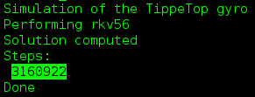

Lösung des Prototypen für psidot in Rot/s
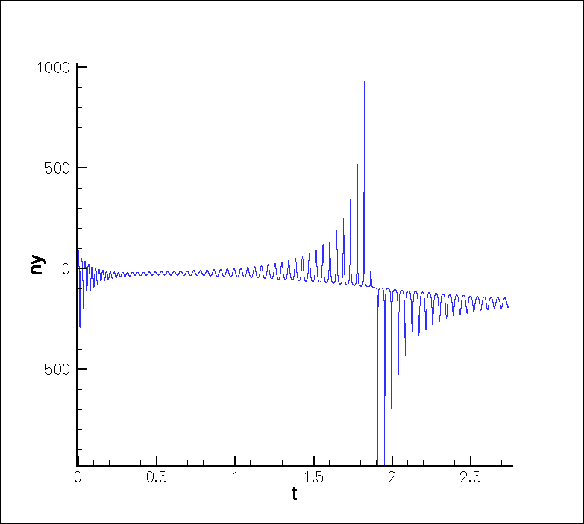

Auf Grund der Erfahrung mit dem Prototypen entschieden wir uns für die Verwendung eines Dopr853 Verfahrens. Die erste Implementierung unter Verwendung des Datentyps double (auf ~15 Nachkommastellen genau) lieferte leider signifikant falsche Ergebnisse

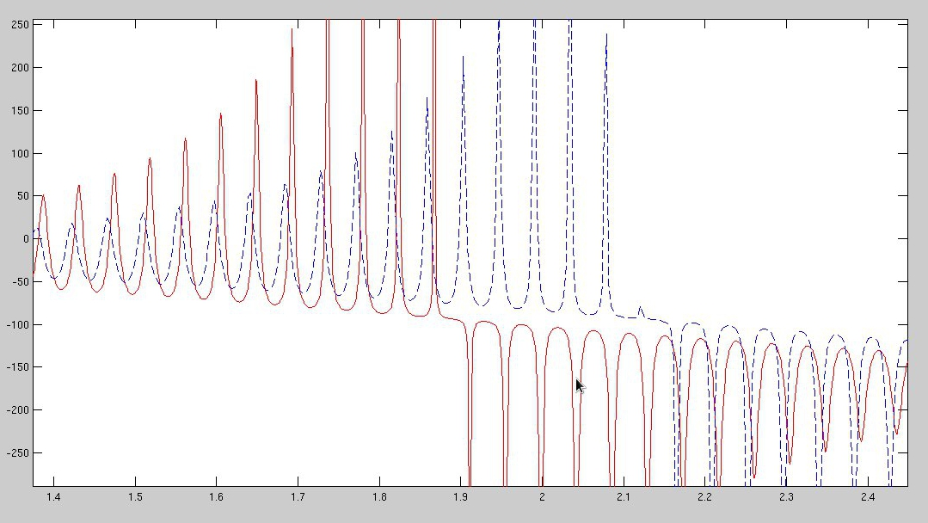
Die korrekte Lösung der rkf56 Fortran95 Implementierung ist rot dargestellt, die falsche Lösung des Dopr853_double Algorithmus in blau. Es lag nahe das diese Unterschiede in der Lösung auf Ungenauigkeiten in der Auswertung der steifen rechten Seite und den Berechnungen des Dopr853 Algorithmus zurückzuführen waren. Wir entschieden uns also für die Verwendung eines genaueren Datentyps, und zwar NTL::RR aus der NTL library.

Unter verwendung des NTL::RR Datentyps kann der fertige Löser (Dopr853 in C++) die Lösung des Problems¹ in 852 Schritten berechnen.

Lösung für psidot (Drehgeschwindigkeit) mit Dopr853:

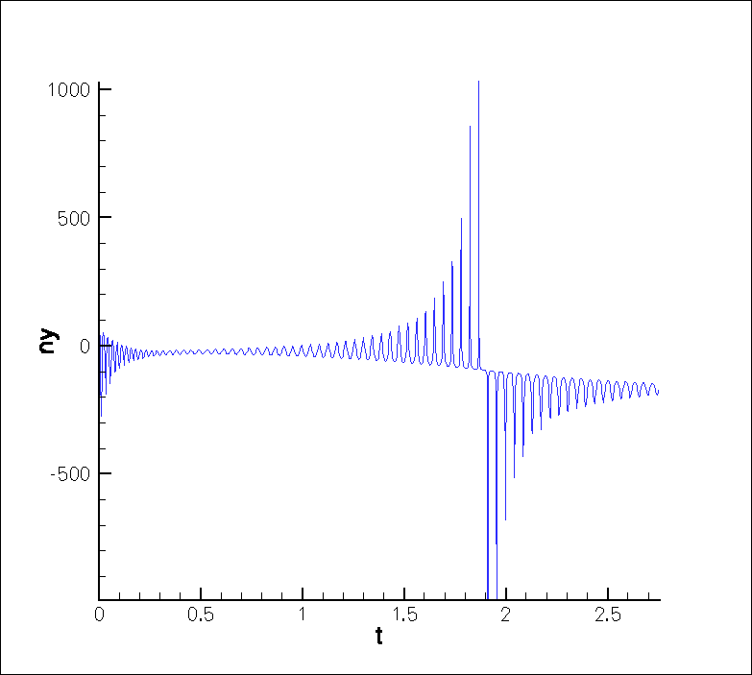

K=0.3, hmin=1E-8, hmax=1E-6, rtol=atol=1E-4, y0=(/ 0.0, 0.0, 250.0, 0.0, 0.0, 0.1, 0.0, 0.0, 0.0, 0.0 /), T=[0,2.75], dG <1E-6
http://www.shoup.net/ntl/

